**Tên tài liệu: QUY TRÌNH XẾP DỠ HÀNG BAO**

|  |
| --- |
| 1. *Những người có liên quan phải đọc, hiểu và thực hiện theo đúng nội dung của Quy trình này* 2. *Nội dung trong Quy trình này có hiệu lực như sự chỉ đạo của Ban Tổng Giám đốc* 3. *Mỗi bộ phận chỉ được phân phối duy nhất 01 bản chính của Quy trình này, các bản sao có mã số khác với bản gốc phải được loại bỏ ngay, tuyệt đối không được sử dụng* |

**Bảng theo dõi sửa đổi**

|  |  |  |  |  |
| --- | --- | --- | --- | --- |
| **Lần sửa đổi** | **Vị trí** | **Nội dung sửa đổi** | **Ngày sửa đổi** | **Ghi chú** |
|  |  |  |  |  |
|  |  |  |  |  |
|  |  |  |  |  |
|  |  |  |  |  |

**Phân phối tài liệu:**

|  |  |  |  |
| --- | --- | --- | --- |
| **TT** | **Nơi nhận** | **TT** | **Nơi nhận** |
| 1 | Ban Tổng Giám đốc (4) | 6 | Phòng TCCB- LĐ (1) |
| 2 | Ban chỉ đạo ISO (1) | 7 | Phòng Kỹ thuật vật tư (1) |
| 3 | Kiểm toán nội bộ, Công đoàn (2) | 8 | Phòng Hành chính Tổng hợp (1) |
| 4 | Phòng Kế hoạch - Kinh doanh (1) | 9 | Xí nghiệp xếp dỡ Cửa Lò (1) |
| 5 | Phòng Tài chính - Kế toán (1) | 10 | Xí nghiệp xếp dỡ Bến Thủy (1) |

**Phê duyệt:**

|  |  |  |
| --- | --- | --- |
| **Soạn thảo** | **Kiểm tra** | **Phê duyệt** |
| **Võ Văn Trường**  Chức vụ: P.TCCB-LĐ | **Trần Nam Hải**  Chức vụ: QMR | **Bùi Kiều Hưng**  Chức vụ: Tổng Giám đốc |

**Mục lục**

|  |  |  |
| --- | --- | --- |
| **Stt** | **Nội dung** | **Trang** |
|  | **Mục lục** | **2** |
| **I** | **Mục đích** | **3** |
| **II** | **Phạm vi, đối tượng áp dụng** | 3 |
| **III** | **Tài liệu liên quan** | 3 |
| **IV** | **Cơ sở xây dựng quy trình** | 4 |
| **V** | **Chú thích từ ngữ và sơ đồ** | 4 |
| 1 | Định nghĩa các từ viết tắt | 4 |
| 2 | Giải thích ký hiệu sơ đồ công nghệ | 4 |
| **VI** | **Nội dung quy trình** | 5 |
| 1 | Phương án xếp dỡ: Tàu – Xe vận chuyển – xếp Kho | 5 |
| 2 | Phương án xếp dỡ: xuất Kho – xếp xe chủ hàng | 14 |
| 3 | Phương án xếp dỡ: Tàu – Xếp xe chủ hàng | 19 |
| **VII** | **Kết thúc tác nghiệp, lập và lưu hồ sơ** | 23 |
| **VIII** | **Phụ lục** | 24 |
| 1 | Phụ lục 01: Giới thiệu về các chủng loại hàng bao thông dụng | 24 |
| 2 | Phụ lục 02: Giới thiệu các phương tiện vận chuyển, thiết bị và công cụ xếp dỡ hàng Bao | 25 |

**I. Mục đích:**

Quy trình xếp dỡ hàng bao là tài liệu hướng dẫn tổ chức, thực hiện hoạt động xếp dỡ hàng Bao tại Cảng Nghệ Tĩnh*.*

- Là tài liệu quy định số lượng, chủng loại thiết bị xếp dỡ và công cụ xếp dỡ, định biên số lượng nhân công tại các bước công việc cũng như các thao tác kỹ thuật cần thực hiện.

- Là quy chuẩn, thước đo để kiểm soát định mức, tiến độ thực hiện công việc xếp dỡ và xử lý, đánh giá mức độ hoàn thành công việc của các bộ phận, cá nhân trong dây chuyền sản xuất.

- Là tài liệu hướng dẫn, đào tạo nội bộ cho các bộ phận, cá nhân trong dây chuyền sản xuất. Quy trình là mô hình kiểu mẫu để hướng dẫn, quy định các bước thực hiện tác nghiệp của các cá nhân, bộ phận liên quan trong dây chuyền sản xuất, từ đó nhân viên xác định được nghĩa vụ, trách nhiệm của mình trong quy trình.

- Nhằm đảm bảo tuân thủ theo đúng các quy định của pháp luật trong việc tổ chức hoạt động xếp dỡ hàng bao tại bến cảng.

**II. Phạm vi, đối tượng áp dụng**

- Áp dụng cho tất cả các đối tượng khối sản xuất gián tiếp và trực tiếp tham gia hoạt động tổ chức, chỉ đạo điều hành và thực hiện xếp dỡ hàng Bao trong phạm vi nội bộ Cảng Nghệ Tĩnh.

- Áp dụng cho các khách hàng, đơn vị vận tải, đại lý hãng tàu, hãng tàu trong việc liên hệ công tác, phối hợp với các bên liên quan trong quá trình sử dụng dịch vụ của Cảng.

**III. Tài liệu liên quan**

- Bộ Luật Hàng hải Việt Nam số: 95/2015/QH13 ban hành ngày 25/11/2015.

- Nghị định số: 37/2017/NĐ-CP ngày 4/4/2017 của Chính phủ về điều kiện kinh doanh khai thác cảng biển.

- Nghị định số: 58/2017/NĐ-CP ngày 10/5/2017 của Chính phủ quy định chi tiết một số điều của Bộ luật Hàng hải Việt Nam về quản lý hoạt động hàng hải.

- Tài liệu tham khảo trên trang web của Bộ giao thông vận tải, các Cảng biển trong khối hiệp hội các Cảng biển Việt Nam.

- Các Quy định nội bộ hiện hành khác của Công ty có liên quan.

**IV. Cơ sở xây dựng quy trình**

- Tập hợp, khảo sát nội dung các công việc xếp dỡ, các phương thức vận chuyển, phương án xếp dỡ, phương thức giao nhận hàng Bao tại XNXD Cửa Lò, XNXD Bến Thủy.

- Tập hợp, phân tích các dữ liệu từ thực tế xếp dỡ và khai thác hàng Bao tại XNXD Cửa Lò, XNXD Bến Thủy để đánh giá, lựa chọn nhằm đưa ra mức tiêu chuẩn trong các phương án xếp dỡ dựa trên kết quả tính toán hợp lý về nhân lực, phương tiện thiết bị, năng suất xếp dỡ phù hợp với tình hình thực tế tại đơn vị.

**V. Chú thích từ ngữ và lưu đồ**

**1. Định nghĩa các từ viết tắt:**

**1.1. Danh mục từ viết tắt**

|  |  |
| --- | --- |
| XNXD | : Xí nghiệp xếp dỡ |
| THV | : Tín hiệu viên |
| QTXD | : Quy trình xếp dỡ hàng hóa |
| CCXD | : Công cụ xếp dỡ |
| BHLĐ | : Bảo hộ lao động |
| ATVSLĐ | : An toàn vệ sinh lao động |
| ATLĐ | : An toàn lao động |

**1.2. Ma trận RACI:** Ma trận RACI là một kỹ thuật nhằm làm rõ các công việc, trách nhiệm, quyền hạn của các cá nhân hoặc đơn vị, viết tắt của các chữ:

+ R = Responsible: Đơn vị/Cá nhân chịu trách nhiệm tổ chức thực hiện công việc.

+ A = Accountable: Đơn vị/Cá nhân trực tiếp thực hiện thẩm quyền quyết định/phê duyệt.

+ C = Consulted: Đơn vị/Cá nhân được lấy ý kiến tham mưu.

+ I = Informed: Đơn vị/Cá nhân được cung cấp thông tin khi có quyết định/phê duyệt.

**2. Giải thích ký hiệu lưu đồ công nghệ *(Phụ lục 1 & 2 kèm theo)***

Các bước xử lý

Bắt đầu/Kết thúc

Kết nối các

bước xử lý

Điều kiện rẽ nhánh

Quy trình tiếp nối

Tài liệu đính kèm

**VI. Nội dung quy trình**

1. **Phương án xếp dỡ: Tàu – Xe vận chuyển – xếp Kho**

**1.1. Lưu đồ các lực lượng tham gia xếp dỡ và các bước thực hiện**

**1.2. Hình ảnh các bước thực hiện**

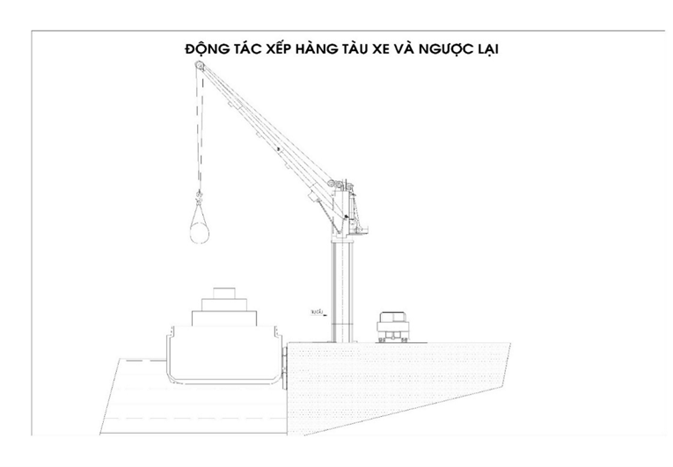

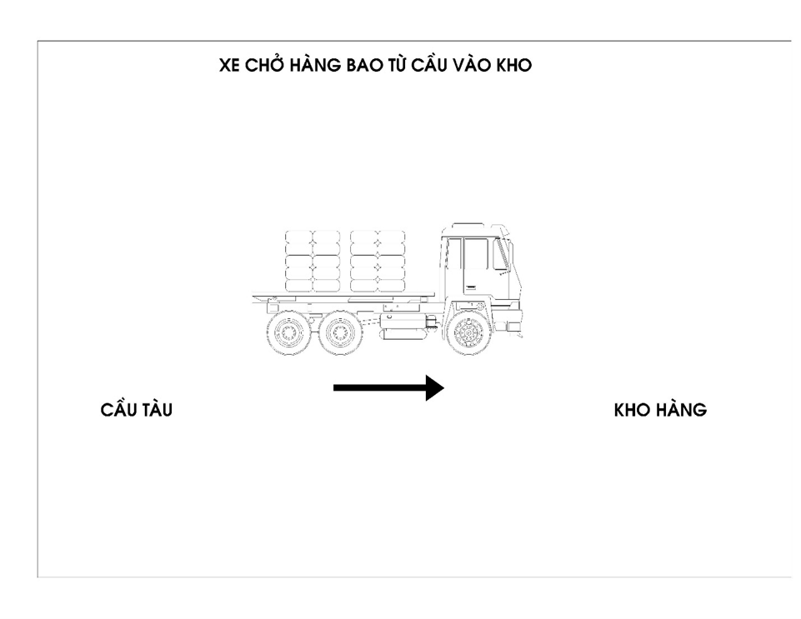

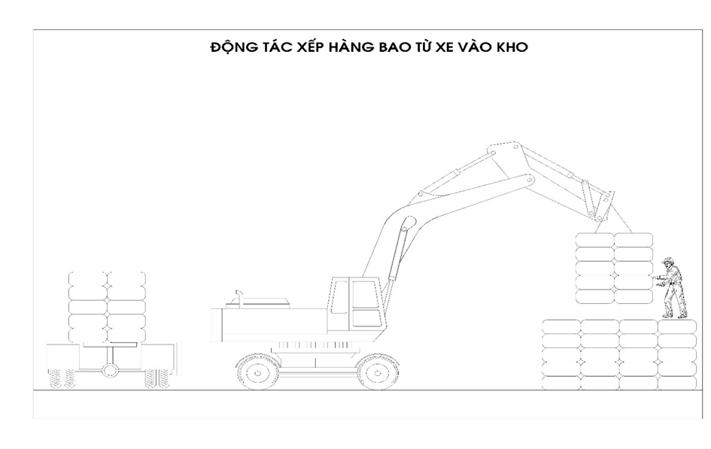

|  |  |  |  |  |  |  |  |
| --- | --- | --- | --- | --- | --- | --- | --- |
| **1.3. Định biên lao động, phương tiện phục vụ dây chuyền sản xuất** | | | | | | | |
| Nhân  lực | Điều độ  *(được bố trí linh động theo từng Ca sản xuất)* | NV kho  hàng/  thủ kho | Công nhân  xếp dỡ | CN lái cẩu | CN tín hiệu | CN lái xe | CN lái máy  (xúc, đào) |
| Định biên cẩu bờ | 1 | 2 người/  máng | 14 | 1 | 1 | 1 | 1 |
| Định biên cẩu tàu | 1 | 2 người/  máng | 15 |  | 1 | 1 | 1 |
| *\* Tùy thuộc vào điều kiện sản xuất thực tế thì việc bố trí phương tiện, nguồn lực có thể được điều chỉnh thống nhất để phù hợp với công tác sản xuất và giải phóng tàu* | | | | | | | | |
| Năng suất  tấn/h |  | Theo định mức | | | | | |
|  | *Năng suất bình quân thiết bị bao gồm đóng/mở nắp hầm hàng/lashing/thời gian giao ca, tỷ lệ trên là tỷ lệ điển hình, tùy theo tình hình thực tế, yêu cầu làm hàng để điều chỉnh bố trí nhân công, ccxd, phương tiện …* | | | | | | |

|  |  |  |  |
| --- | --- | --- | --- |
| * 1. **Nội dung các bước thực hiện** | | | |
| **STT** | **Bước công việc** | **Trình tự thực hiện** | **Trách nhiệm  thực hiện** |
| ***Khi tất cả các lực lượng đã vào vị trí sẵn sàng sản xuất. Xe chở hàng vào vị trí xếp hàng - CNXD tại tàu di chuyển xuống hầm tàu thực hiện tác nghiệp thiết lập mã hàng - CN tín hiệu ra tín hiệu cho CN vận hành cẩu đưa hàng lên xe vận chuyển - CNXD tại cầu thực hiện tác nghiệp và hỗ trợ CN vận hành cẩu xếp hàng lên xe vận chuyển – Công nhân lái xe vận chuyển hàng từ cầu vào kho - CN vận hành máy đào tại kho phối hợp CNBX tại kho để dỡ hàng từ xe xếp vào kho.*** | | | |
| **Bước 1** | Bắt đầu thiết lập mã hàng | - Thiết lập mã hàng: Công nhân xếp dỡ tại tàu dùng dây si lẵng để dỡ hàng trong hầm tàu xếp thành các mã hàng:  + Đối với loại bao 50kg: Mỗi mã hàng được xếp 2 dãy, mỗi dãy 4 cọc, mỗi cọc 5 bao, tổng trọng lượng của một mã hàng là 2 tấn.  + Đối với loại bao 25kg: Mỗi mã hàng được xếp thành 2 dãy, mỗi dãy 6 cọc, mỗi cọc từ 7 đến 10 bao, tổng trọng lượng từ 2,1 đến 3 tấn.  Hàng phải được dỡ theo thứ tự từ trên xuống dưới, từ giữa sang hai bên theo các lớp, không tạo thành hố sâu hoặc hàm ếch làm hàng đỗ ngã gây tai nạn lao động. Trong quá trình dỡ hàng phải đảm bảo tàu luôn ở trạng thái cân bằng.  - Thực hiện móc mã hàng vào móc cẩu để lái cẩu di chuyển mã hàng đến vị trí xếp hàng trên xe. | Công nhân xếp dỡ tại hầm tàu (R) |
| - Chỉ đạo CNXD thực hiện xếp các mã hàng đúng quy cách, có quyền quyết định ngừng cầu và yêu cầu thiết lập lại mã hàng nếu xác định mã hàng không an toàn  - Thực hiện giao nhận, kiểm đếm hàng hóa đảm bảo đúng quy cách, chủng loại, khối lượng, chất lượng theo quy định | Nhân viên kho hàng (R) |
| **Bước 2** | Cẩu mã hàng Tàu – Xe | - Thực hiện ra hiệu cho công nhân lái xe hàng vào đúng vị trí chuẩn bị lấy hàng  - Thực hiện ra hiệu cho công nhân lái cẩu để bắt đầu và kết thúc di chuyển mã hàng:  Tín hiệu cho lái cẩu di chuyển móc cẩu đến vị trí lấy hàng dưới hầm tàu thì dừng lại để công nhân móc vào mã hàng, tín hiệu cho lái cẩu nâng mã hàng lên 0,2m thì dừng lại để kiểm tra tính ổn định, chỉnh sửa mã hàng | Công nhân tín hiệu (R) |
| - Thực hiện thao tác di chuyển mã hàng đến vị trí xếp hàng theo tín hiệu:  + Sau khi móc cẩu được móc vào mã hàng, theo lệnh của nhân viên tín hiệu, lái cẩu kéo nhẹ lên đủ độ căng các dây, sau đó từ từ nâng mã hàng đạt độ cao 0,20 m thì dừng lại để kiểm tra độ cân bằng, ổn định của mã hàng. Căn cứ thông tin từ công nhân tín hiệu, nếu thấy đạt yêu cầu thì tiếp tục nâng mã hàng đến vị trí xếp hàng trên mooc thì dừng lại.  **+** Khixếp xong mã hàng trên mooc thì theo tín hiệu của tín hiệu viên để cẩu dây silẵng từ mooc không hàng xuống hầm tàu và chuẩn bị nâng mã hàng tiếp theo | Công nhân lái cẩu (R) |
| - Lái xe chở hàng vào đúng vị trí chuẩn bị lấy hàng để công nhân lái cẩu có thể hạ mã hàng lên mooc nhanh và an toàn nhất | Công nhân lái xe (R) |
| **Bước 3** | Đặt mã hàng lên xe vận chuyển | - Chỉ đạo CNXD thực hiện trải bạt trên mooc, trải bạt giữa tàu – cầu (nếu được yêu cầu) | Nhân viên kho hàng (R) |
| - Thực hiện trải bạt lên mooc trước khi xếp hàng, Khi lái cẩu hạ mã hàng cách sàn mooc 1mét thì mới được lại gần hoặc đi lên mooc bằng thang đặt sẵn trên cầu để chỉnh sửa mã hàng xếp đúng vị trí đảm bảo an toàn trên mooc và tháo móc cẩu ra khỏi mã hàng và chuẩn bị xếp mã hàng tiếp theo.  + Mỗi mooc thông thường xếp 2 mã hàng.  + Khi xếp xong hàng trên mooc thì tín hiệu cho lái xe vận chuyển hàng về nơi dỡ tại kho theo kế hoạch | Công nhân xếp dỡ tại cầu Cảng (R) |
| **Bước 4** | Vận chuyển hàng vào Kho | - Thực hiện điều khiển xe vận chuyển hàng đến vị trí trả hàng trong kho theo vị trí ra tín hiệu của công nhân xếp dỡ tại Kho.  Khi trả xong hàng theo tín hiệu của công nhân xếp dỡ tại kho thực hiện điều khiển xe đến vị trí xếp hàng tại cầu tàu. | Công nhân lái xe (R) |
| **Bước 5** | Nâng hàng Xe - Kho | - Trước lúc xếp hàng 30 phút phải thực hiện mở cửa kho, bật thông gió, ánh sáng. Khi kiểm tra đảm bảo an toàn mới cho phép công nhân vào kho thực hiện công việc xếp dỡ hàng hóa.  - Chỉ đạo CNXD tại kho thực hiện trải bạt sàn kho trước lúc xếp hàng, phủ bạt che hàng khi xong ca *(nếu có theo quy định từng mặt hàng hoặc sự cần thiết theo từng trường hợp cụ thể)*  - Xác định vị trí xếp hàng, chỉ đạo và giám sát việc thực hiện xếp hàng từ xe vào kho đảm bảo an toàn, năng suất. | Nhân viên  thủ kho (R) |
| -Thực hiện tín hiệu cho lái xe vào đúng vị trí dỡ hàng thì dừng lại đảm bảo an toàn. Khi xe dừng hẳn mới được lên mooc thực hiện dỡ hàng.  - Thực hiện tín hiệu cho công nhân lái máy đào di chuyển công cụ lấy hàng đến vị trí dỡ hàng trên mooc, tiến hành móc mã hàng vào công cụ lấy hàng và tín hiệu cho lái máy đào nâng mã hàng đến độ cao cách sàn mooc 0,2m thì dừng lại để kiểm tra tính ổn định, chỉnh sửa mã hàng.  + Nếu đảm bảo an toàn thì tín hiệu cho lái máy đào di chuyển mã hàng đến vị trí xếp hàng ở kho. Khi mã hàng được hạ đúng vị trí dỡ hàng thì mới được phép tiến lại gần mã hàng và tháo công cụ lấy hàng ra khỏi mã hàng, tín hiệu cho lái máy đào di chuyển đến vị trí để lấy mã hàng tiếp.  + Nếu mã hàng không đảm bảo an toàn thì thực hiện hạ ngay cạnh vị trí của xe vận chuyển và thực hiện xếp dỡ theo chỉ đạo của nhân viên thủ kho. | Công nhân xếp dỡ tại kho (R) |
| - Tiếp nhận tín hiệu xếp hàng từ công nhân xếp dỡ tại kho, thực hiện đưa giá móc hàng đến vị trí lấy hàng trên mooc để công nhân xếp dỡ móc mã hàng vào giá thiết lập mã hàng, di chuyển mã hàng đến vị trí xếp hàng tại kho thì hạ xuống. | Công nhân lái máy đào, xúc (R) |
| **Bước 6** | Xếp hàng tại Kho | - Thực hiện trải bạt sàn kho trước lúc xếp hàng, cuối ca phủ bạt che hàng theo chỉ đạo của nhân viên thủ kho *(nếu có yêu cầu)*  - Thực hiện dỡ hàng xếp vào kho đảm bảo đúng vị trí, ngay hàng, thẳng lối, đạt độ cao theo quy định:  Hàng trong kho được xếp theo thứ tự từ trong ra ngoài theo hàng, cột, lớp và tạo thành hình bậc thang từ trong ra ngoài tránh trường hợp hàng bị đỗ ngã gây tai nạn lao động. (đối với loại 50 kg/ bao được xếp cao 22 lớp, loại 25kg/ bao xếp cao 30 lớp hoặc theo chỉ đạo của nhân viên thủ kho)  - Khi xếp xong mã hàng vào kho công nhân xếp dỡ mang dây silẵng xếp gọn gàng lên mooc để vận chuyển ra tàu thiết lập mã hàng tiếp theo. | Công nhân xếp dỡ tại kho (R) |

**1.5. Ma trận vai trò RACI & KPI quy trình**

| **Bước thực hiện** | **Điều độ** | **Các lực lượng sản xuất trực tiếp** | | | | | | | **KPI** |
| --- | --- | --- | --- | --- | --- | --- | --- | --- | --- |
| **NV kho hàng** | **NV thủ kho** | **CN lái xe** | **CN lái máy** | **CN lái cẩu** | **CN xếp dỡ** |  | |
| 1. Thiết lập mã hàng | A | R | I | I | I | C | R | Đánh giá theo lỗi vi phạm | |
| 2. Cẩu mã hàng tàu – xe | A | C | I | R | I | R | R | Đánh giá theo lỗi vi phạm | |
| 3. Đặt mã hàng lên xe vận chuyển | A | R | I | I | I | C | R | Đánh giá theo lỗi vi phạm | |
| 4. Vận chuyển mã hàng vào Kho | A | I | C | R | I | I | I | Đánh giá theo lỗi vi phạm | |
| 5. Nâng hàng Xe – Kho | A | I | R | C | R | I | R | Đánh giá theo lỗi vi phạm | |
| 6. Xếp hàng tại Kho | A | I | C | I | I | I | R | Đánh giá theo lỗi vi phạm | |

**1.6. Rủi ro và kiểm soát**

| **Bước thực hiện** | **Rủi ro** | **Biện pháp kiểm soát** |
| --- | --- | --- |
| 1. Thiết lập mã hàng | - Có thể xảy ra tai nạn lao động do dỡ hàng sai sơ đồ dẫn đến tàu nghiêng, mất tính ổn định, đổ hàng  - Giao nhận hàng sai chủng loại, ký mã hiệu, khối lượng, chất lượng. | **-** Dỡ hàng theo sơ đồ của tàu cấp và thứ tự dỡ hàng. Đảm bảo tàu luôn ở trạng thái cân bằng.  - Khi giao nhận hàng phải đối chiếu, kiểm tra ký mã hiệu, chủng loại hàng hóa theo hợp đồng xếp dỡ. Kiểm tra chất lượng hàng hóa, đối chiếu khối lượng với đại diện chủ hàng, chủ tàu. |
| 2. Cẩu mã hàng tàu – xe | **-** Có thể xảy ra tai nạn lao động trong quá trình làm hàng do hàng rơi, móc cẩu va vào đầu.  **-** Có thể gây ra tai nạn lao động trong quá trình làm hàng do đánh tín hiệu sai.  - Làm hư hỏng thiết bị do vận hành sai quy trình, hướng dẫn của nhà sản xuất. | **-** Không đứng dưới đường đi của mã hàng, móc cẩu. Dỡ hàng theo sơ đồ của tàu cung cấp đảm bảo không tạo thành hố sâu, hàm ếch.  - Công nhân tín hiệu phải hiểu biết rõ về các loại tín hiệu sử dụng trong quá trình làm hàng. Phải quan sát kỹ trước lúc đưa ra tín hiệu. Nếu nghi ngờ về tính chính xác của tín hiệu thì phải dừng ngay việc đưa ra tín hiệu và hỏi những người xung quanh để xác báo sau đó mới tiếp tục đưa ra tín hiệu.  - Khi bố trí nhân lực vận hành phương tiện, thiết bị phải đảm được đào tạo đúng chuyên môn, hiểu hiết rõ và thực hiện đúng quy trình vận hành phương tiện, thiết bị. |
| 3. Đặt mã hàng lên xe vận chuyển | **-** Có thể xảy ra tai nạn lao động do đứng trên đường di chuyển của xe vận chuyển, ngã từ mooc, thùng xe xuống cầu cảng. | **-** Không đứng dưới đường đi của mã hàng, móc cẩu. Khi mã hàng cách sàn mooc, thùng xe 1m mới được lại gần để chỉnh sửa mã hàng, xếp hàng.  - Sử dụng thang để lên xuống mooc, thùng xe trong quá trình làm việc. |
| 4. Vận chuyển mã hàng vào Kho | - Làm hư hỏng thiết bị do vận hành sai quy trình, hướng dẫn của nhà sản xuất.  - Làm rơi hàng, gây hư hỏng trong quá trình vận chuyển. | - Khi bố trí nhân lực vận hành phương tiện, thiết bị phải đảm được đào tạo đúng chuyên môn, hiểu hiết rõ và thực hiện đúng quy trình vận hành phương tiện, thiết bị.  - Đảm bảo kiểm tra độ ổn định của các mã hàng trước khi di chuyển, lái xe di chuyển đúng cung đường và đảm bảo tốc độ. |
| 5. Nâng hàng Xe – Kho | Tương tự bước 2 | Tương tự bước 2 |
| 6. Xếp hàng tại Kho | Tương tự bước 1 | Tương tự bước 1 |

1. **Phương án xếp dỡ: xuất Kho – xếp xe chủ hàng**

**2.1. Lưu đồ các lực lượng tham gia sản xuất và các bước thực hiện**

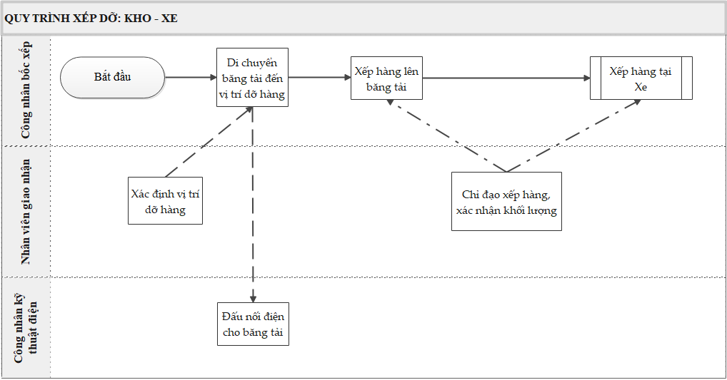

**2.2. Hình ảnh các bước thực hiện**

|  |  |  |  |  |  |
| --- | --- | --- | --- | --- | --- |
|  | | | | | |
| **2.3 Định biên lao động, phương tiện phục vụ dây chuyền sản xuất** | | | | | |
| Nhân  lực | Điều độ  *(được bố trí linh động theo từng Ca sản xuất)* | NV thủ kho | Công nhân  xếp dỡ | Xe *(theo lệnh đăng ký xuất của chủ hàng)* | NV kỹ thuật điện *(NV trực điện hiện trường)* |
| Định biên kho | 1 | 1 người/  máng | 6-7 người/máng | - | 01 |
| Năng suất kho | Theo định mức | | | | |
|  | *Năng suất bình quân thiết bị bao gồm đóng/mở nắp hầm hàng/lashing/thời gian giao ca, tỷ lệ trên là tỷ lệ điển hình, tùy theo tình hình thực tế, yêu cầu làm hàng để bố trí nhân công, ccxd, phương tiện…* | | | | |

|  |  |  |  |
| --- | --- | --- | --- |
| **2.4. Nội dung các bước thực hiện** | | | |
| **STT** | **Bước công việc** | **Trình tự thực hiện** | **Trách nhiệm  thực hiện** |
| ***Khi tất cả các lực lượng đã vào vị trí sẵn sàng sản xuất. Xe vào vị trí nhận hàng – CNXD tại Kho di chuyển đến vị trí Xe và vị trí lấy hàng tại kho theo chỉ dẫn của NV Kho hàng thực hiện tác nghiệp bốc bộ - băng chuyển - xếp hàng lên Xe chủ hàng - CN vận hành xe di chuyển đến vị trí trả hàng theo lệnh của chủ hàng*** | | | |
| **Bước 1** | Chuẩn bị điều kiện làm hàng | - Trước lúc làm hàng 30 phút thực hiện mở cửa kho và bật hệ thống thông gió, ánh sáng. Khi đảm bảo an toàn mới cho công nhân vào kho làm việc.  - Thực hiện chỉ đạo công nhân di chuyển băng tải đến vị trí dỡ hàng. | Nhân viên  thủ kho (R) |
| - Di chuyển băng tải đến vị trí làm hàng theo chỉ dẫn của nhân viên thủ kho  - Thực hiện tín hiệu cho xe chở hàng vào đúng vị trí chuẩn bị xếp hàng trong kho để công nhân có thể hạ và xếp hàng bằng băng tải nhanh, thuận tiện, an toàn nhất. | Công nhân xếp dỡ tại Kho (R) |
| - Thực hiện đấu điện vào băng tải cho công nhân sử dụng xếp dỡ hàng. Khi băng tải được đấu điện xong và đảm bảo an toàn thì tiến hành bàn giao cho công nhân xếp dỡ để vận hành. | Nhân viên kỹ thuật điện (R) |
| **Bước 2** | Xếp hàng lên băng tải | - Kiểm tra tình trạng của băng tải dùng để tải hàng lên xe, đảm bảo an toàn sẵn sàng sản xuất.  - Thực hiện bốc hàng xếp lên băng tải để băng tải chuyển hàng lên xe vận chuyển của chủ hàng:  Hàng phải được dỡ từ trên xuống dưới, từ ngoài vào trong. Tuyệt đối không dỡ hàng tạo hàm ếch làm đổ hàng gây tai nạn và hư hỏng hàng hóa. | Công nhân xếp dỡ tại Kho (R) |
| - Thực hiện chỉ đạo công nhân xuất hàng trong kho đảm bảo đúng quy cách, khối lượng và an toàn  - Ký xác nhận khối lượng hàng xuất kho với đại diện chủ hàng/nhân viên lái xe. | Nhân viên  thủ kho (R) |
| **Bước 3** | Xếp hàng lên xe vận chuyển | - Khi xe dừng hẳn mới được lên xe để xếp hàng.  - Thực hiện xếp hàng theo yêu cầu của nhân viên lái xe/thủ kho đảm bảo an toàn, đúng khối lượng theo quy định, hàng phải được xếp ngay hàng, thẳng lối.  Khi xếp đủ khối lượng theo quy định thì tín hiệu cho thủ kho/công nhân xếp dỡ tại kho ngừng lại.  - Khi xếp xong hàng lên xe, công nhân xếp dỡ tín hiệu cho lái xe di chuyển ra khỏi kho để làm các thủ tục *(nếu có)* trước lúc di chuyển ra khỏi Cảng | Công nhân xếp dỡ tại Kho (R) |

**2.5. Ma trận vai trò RACI & KPI quy trình**

| **Bước thực hiện** | **Điều độ** | **Các lực lượng sản xuất trực tiếp** | | | | **KPI** |
| --- | --- | --- | --- | --- | --- | --- |
| **NV thủ kho** | **NV kỹ thuật điện** | **CN xếp dỡ** |  | |
| 1. Chuẩn bị điều kiện làm hàng | A | R | R | R | Đánh giá theo lỗi vi phạm | |
| 2. Xếp hàng lên băng tải | A | R | I | R | Đánh giá theo lỗi vi phạm | |
| 3. Xếp hàng lên xe vận chuyển | A | C | I | R | Đánh giá theo lỗi vi phạm | |

**2.6. Rủi ro và kiểm soát**

| **Bước thực hiện** | **Rủi ro** | **Biện pháp kiểm soát** |
| --- | --- | --- |
| 1. Chuẩn bị điều kiện làm hàng | - Có thể xảy ra tai nạn lao động trong quá trình đấu điện vào băng tải  - Giao nhận hàng sai chủng loại, ký mã hiệu, khối lượng, chất lượng.  - Hư hỏng băng tải trong quá trình vận chuyển | **-** Trước khi đấu điện vào băng tải phải đọc kỹ hướng dẫn sử dụng, kiểm tra an toàn của thiết bị, các ổ cắm, giắc cắm, các mối nối đảm bảo an toàn, phải dùng các dụng cụ chuyên dụng để đấu, bảo hộ lao động phải thực hiện 100% theo quy định.  - Khi giao nhận hàng phải đối chiếu, kiểm tra ký mã hiệu, chủng loại hàng hóa theo hợp đồng xếp dỡ. Kiểm tra chất lượng hàng hóa, đối chiếu khối lượng với đại diện chủ hàng, chủ tàu.  - Công nhân vận chuyển cẩn trọng, thực hiện đúng quy trình và hướng dẫn kỹ thuật sử dụng băng tải |
| 2. Xếp hàng lên băng tải | **-** Có thể xảy ra tai nạn lao động trong quá trình làm hàng do rơi, đổ hàng.  - Làm hư hỏng thiết bị do vận hành sai quy trình, hướng dẫn của nhà sản xuất. | **-** Dỡ hàng theo sơ đồ, hướng dẫn của thủ kho đảm bảo không tạo thành hố sâu, hàm ếch.  - Khi xếp hàng lên băng tải phải thực hiện đúng quy định vận hành thiết bị. |
| 3. Xếp hàng lên xe vận chuyển | **-** Có thể xảy ra tai nạn lao động do đứng trên đường di chuyển của xe vận chuyển, ngã từ thùng xe xuống kho, băng tải sập. | **-** Không đứng dưới đường đi của xe vận chuyển, di chuyển phía dưới băng tải để xếp hàng.  - Sử dụng thang để lên xuống thùng xe trong quá trình làm việc. |

**3. Phương án xếp dỡ: Tàu – Xếp xe chủ hàng**

**3.1. Lưu đồ các lực lượng tham gia xuất và các bước thực hiện**

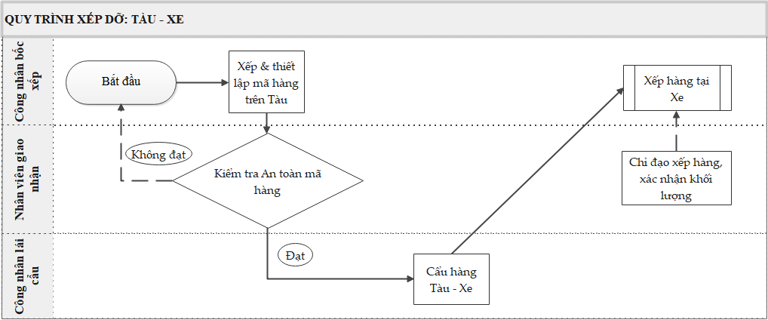

**3.2. Hình ảnh các bước thực hiện**

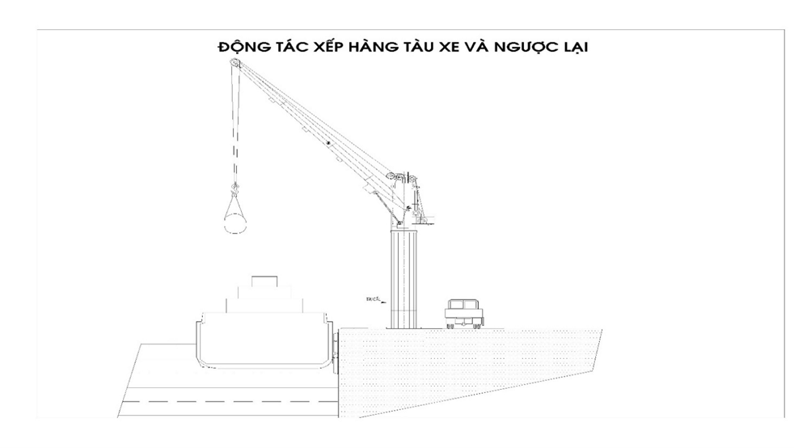

|  |  |  |  |  |  |  |
| --- | --- | --- | --- | --- | --- | --- |
| **3.3. Định biên lao động, phương tiện phục vụ dây chuyền sản xuất** | | | | | | |
| Nhân  lực | Điều độ  *(được bố trí linh động theo từng Ca sản xuất)* | NV kho  hàng | Công nhân  xếp dỡ | CN lái cẩu | CN tín hiệu | Xe chủ hàng |
| Định biên cẩu bờ | 1 | 1 | 12 | 1 | 1 | Theo chủ hàng |
| Định biên cẩu tàu | 1 | 1 | 13 | - | 1 | Theo chủ hàng |
| *\* Tùy thuộc vào điều kiện sản xuất thực tế thì việc bố trí phương tiện, nguồn lực có thể được điều chỉnh thống nhất để phù hợp với công tác sản xuất và giải phóng tàu* | | | | | | |
| Năng suất |  | Theo định mức | | | |  |
|  | *Năng suất bình quân thiết bị bao gồm đóng/mở kho, thùng xe, /lashing/thời gian giao ca, tỷ lệ trên là tỷ lệ điển hình, tùy theo tình hình thực tế, yêu cầu làm hàng để bố trí nhân công, ccxd, phương tiện …* | | | | | |

|  |  |  |  |
| --- | --- | --- | --- |
| **3.4. Nội dung các bước** | | | |
| **STT** | **Bước công việc** | **Trình tự thực hiện** | **Trách nhiệm  thực hiện** |
|  | ***Khi tất cả các lực lượng đã vào vị trí sẵn sàng sản xuất. Xe nhận hàng vào vị trí xếp hàng – CNXD tại tàu di chuyển xuống hầm tàu và vị trí dỡ hàng theo sơ đồ dỡ hàng, thực hiện tác nghiệp thiết lập mã hàng - CN vận hành cẩu di chuyển mã hàng từ hầm tàu lên Xe nhận hàng tại cầu tàu – CNXD tại cầu tàu dỡ hàng xếp vào xe chủ hàng.*** | | |
| **Bước 1** | Bắt đầu thiết lập mã hàng | Thực hiện như Bước 1: Phương án xếp dỡ Tàu – Xe – Kho |  |
| **Bước 2** | Cẩu mã hàng Tàu – Xe | Thực hiện như Bước 2: Phương án xếp dỡ Tàu – Xe – Kho |  |
| **Bước 3** | Xếp hàng lên xe vận chuyển | - Chỉ đạo CNXD thực hiện xếp hàng trên xe đảm bảo đúng quy cách, khối lượng và an toàn  - Ký xác nhận khối lượng với đại diện chủ hàng/nhân viên lái xe. | Nhân viên kho hàng (R) |
| - Khi xe dừng hẳn mới được lên xe để xếp hàng.  - Thực hiện xếp hàng theo yêu cầu của nhân viên lái xe/thủ kho đảm bảo an toàn, đúng khối lượng theo quy định, hàng phải được xếp ngay hàng, thẳng lối.  Khi xếp đủ khối lượng theo quy định thì tín hiệu cho thủ kho/công nhân xếp dỡ tại kho ngừng lại.  - Khi xếp xong hàng lên xe, công nhân xếp dỡ tín hiệu cho lái xe di chuyển ra khỏi kho để làm các thủ tục *(nếu có)* trước lúc di chuyển ra khỏi Cảng | Công nhân xếp dỡ tại cầu Cảng (R) |

**3.5. Ma trận vai trò RACI & KPI quy trình**

| **Bước thực hiện** | **Điều độ** | **Các lực lượng sản xuất trực tiếp** | | | | **KPI** |
| --- | --- | --- | --- | --- | --- | --- |
| **NV kho hàng** | **CN lái cẩu** | **CN xếp dỡ** |  | |
| 1. Bắt đầu thiết lập mã hàng | A | R | I | R | Đánh giá theo lỗi vi phạm | |
| 2. Cẩu mã hàng Tàu – Xe | A | I | R | R | Đánh giá theo lỗi vi phạm | |
| 3. Xếp hàng lên xe vận chuyển | A | C | I | R | Đánh giá theo lỗi vi phạm | |

**3.6. Rủi ro và kiểm soát**

| **Bước thực hiện** | **Rủi ro** | **Biện pháp kiểm soát** |
| --- | --- | --- |
| 1. Bắt đầu thiết lập mã hàng | Tương tự như Bước 1: Phương án xếp dỡ Tàu – Xe – Kho | Tương tự như Bước 1: Phương án xếp dỡ Tàu – Xe – Kho |
| 2. Cẩu mã hàng Tàu – Xe | Tương tự như Bước 2: Phương án xếp dỡ Tàu – Xe – Kho | Tương tự như Bước 2: Phương án xếp dỡ Tàu – Xe – Kho |
| 3. Xếp hàng lên xe vận chuyển | Tương tự như Bước 3: Phương án xếp dỡ Tàu – Xe – Kho | Tương tự như Bước 3: Phương án xếp dỡ Tàu – Xe – Kho |

**VII. Kết thúc tác nghiệp, lập và lưu trữ hồ sơ:**

Sau khi hoàn tất tác nghiệp xếp dỡ tàu, kho, xe hoặc hết ca, Chỉ đạo kiểm tra kết thúc dây chuyền sản xuất theo những nội dung sau:

***- Công nhân xếp dỡ:*** thu dọn công cụ xếp dỡ bàn giao cho ca sau. Trường hợp kết thúc tàu thì phải báo nhân viên kho dụng cụ trực tiếp thu gom cất về kho hoặc đưa về kho bàn giao lại cho nhân viên kho dụng cụ.

***- Công nhân lái cẩu:*** hết ca thu cần, đậu đổ phương tiện đúng vị trí quy định, tắt nguồn năng lượng, vệ sinh ca bin điều khiển và khóa lại trước khi rời phương tiện, đối với cẩu chân đế di động phải chốt khóa với đường ray để cẩu không bị di chuyển khi gió to.

***- Công nhân lái xe:*** hết ca phải đưa phương tiện về vị trí dừng đỗ an toàn, tắt động cơ, vệ sinh ca bin điều khiển và khóa lại trước khi rời phương tiện.

***- Công nhân lái máy*** *(xúc, đào)*: hết ca phải đưa phương tiện về vị trí dừng đỗ an toàn, vệ sinh ca bin điều khiển và khóa lại trước khi rời phương tiện.

***- Nhân viên kho hàng, thủ kho:*** xác nhận phiếu sản lượng cho các lực lượng trong dây chuyền sản xuất (công nhân cơ giới, công nhân xếp dỡ...). lập chứng từ xác nhận khối lượng, chất lượng hàng hóa xếp dỡ trong ca với đại diện chủ hàng, chủ tàu, đại lý...

***- Điều độ hiện trường:*** Ký xác nhận phiếu tác nghiệp, ghi nhật ký, hoàn tất các hoạt động sản xuất trong ca. Kết thúc tác nghiệp Điều độ hiện trường ghi sổ nhật ký khai thác, xác báo Điều độ trưởng.

* Công tác xếp dỡ hoàn tất.

***- Nhân viên kho dụng cụ:*** khi kết thúc sản xuất (xong tàu) phải thực hiện thu gom CCXD và đưa về kho cất giữ.

**VIII. Phụ lục**

**1.Phụ lục 01: Giới thiệu về các chủng loại hàng bao thông dụng**

|  |  |  |  |
| --- | --- | --- | --- |
| **Hàng Urea** | **Đặc điểm** | **Tính chất** | **Trọng lượng** |
| Hàng bao loại 50kg xếp kho  Hàng bao loại 25 kg xếp kho    Mã hàng loại bao 25 kg    Mã hàng loại bao 50kg    Phương tiện chở hàng bao từ tàu vào kho | - Dạng hạt  - Dạng hạt | - Kỵ nước, ăn mòn  - Kỵ nước, ăn mòn | 50 kg/ bao  25 kg/ bao |

**2. Phụ lục 02: Giới thiệu các phương tiện vận chuyển, thiết bị và công cụ xếp dỡ hàng bao**

|  |  |
| --- | --- |
| **Cần cẩu di động (Mobile crane)** | **1. Cần trục bánh lốp (Gottwald)**  Là loại cẩu đa năng có trọng tải lớn, di chuyển bằng bánh lốp, hoạt động bằng điện, nhiên liệu. sử dụng để xếp dỡ nhiều mặt hàng tổng hợp, container, sắt thép – thiết bị...  - Sức nâng: 60-100 tấn  - Chiều cao nâng hàng dùng móc cẩu:  40m – 42 m  - Chiều sâu hạ hàng: 12 m  - Tầm với lớn nhất: 46m  - Tầm với nhỏ nhất: 11m  **2. Cẩu chân đế di động số 1, số 2 (Liebher FCC-CBW 40 /29,5 ST)**  - Là loại cẩu đặt tại cầu tàu trên hệ chân đế di chuyển trên ray, hoạt động bằng điện, thực hiện xếp dỡ các mặt hàng tổng hợp, container.  - Sức nâng với móc cẩu: 40 tấn ở mọi tầm với từ 3,5-29,5 mét  - Chiều cao nâng hàng dùng móc cẩu: 43 mét  - Tầm với lớn nhất: 29,5 m  - Tầm với nhỏ nhất: 3,5 m  **3. Cần trục đa năng cố định (Macgregor GLE 4030-2) cẩu chân đế số 3, số 4, số 5**  - Là loại cẩu đặt tại cầu tàu cố định trên  bệ móng cầu tàu, hoạt động bằng điện,  xếp dỡ container hoặc các mặt hàng tổng  hợp.  - Sức nâng với móc cẩu: 40 tấn ở mọi tầm với từ 3,5-29,5 mét  - Chiều cao nâng hàng dùng móc cẩu: 40 mét  - Tầm với lớn nhất: 29,5 mét  - Tầm với nhỏ nhất: 3,5 mét  **4.Cần trục bánh xích (SUMITOMO SC650-2); Cần trục bánh xích (HITACHI KH180-3)**  là loại cẩu di chuyển bằng bánh xích, hoạt động bằng dầu Diesel, xếp dỡ các mặt hàng bao, bịch... |
|  | **6.Máy xúc (Excavator).**  Là các loại máy xúc dùng để xúc các loại hàng rời từ bãi lên xe và nâng hàng bịch, bao từ bãi vào kho…  - Công suất: 162/2200 Kw/rpm  - Thể tích gầu: 3,5m3  **7.Máy đào bánh lốp (Excavators).**  - là loại máy đào di chuyển bằng bánh lốp, hoạt động bằng dầu Diesel, xếp dỡ các mặt hàng bịch, hàng rời.  - Trọng lượng: 13,8 tấn  - Công suất: 100/2000kw/rpm  - Kiểu gàu: gàu nghịch  - Bán kính đào lớn nhất: 7,5m  - Bán kính đỗ lớn nhất: 5,8m  **8. Đầu kéo dùng vận chuyển hàng bao từ cầu vào kho.** |